В ОУ «Цумадинского района» прошли единые уроки безопасности в сети Интернет с 11-26 октября 2018 года.
В рамках Единого урока в Цумадинском районе прошли тематические уроки с 11по 25 октября 2018года. Учащиеся узнали, как защитить свои персональные данные, совершать безопасные покупки в интернет-магазинах, анализировали правдивость и достоверность информации в сети Интернет и многое другое.
Для учащихся 8-11классов были представлены ресурсы: компьютер, планшет, телефон и освещены такие темы: «вирусы», «мошеннические письма», «воровство учетных записей», «sms-мошенничество». И демонстрация видеороликов с сайта
В 8-11 классах был проведен единый урок по теме «Безопасность в сети Интернет». Учащиеся познакомились с правилами ответственного и безопасного поведения в современной информационной среде и способами защиты от противоправных посягательств в сети Интернет, а также научились общаться в социальных сетях (сетевой этикет), не обижая своих виртуальных друзей, и избегать выкладывать в сеть компрометирующую информацию или оскорбительные комментарии и т.д. Распознавать типы вирусов и находить способы профилактики их появления и борьбы с ними. Всем участникам были вручены памятки безопасного пользования интернетом.
В рамках урока «Интернет-безопасность» обучающиеся познакомились с международными стандартами в области информационной безопасности детей, которые отражены в российском законодательстве.
Особое внимание обучающихся обращено на классификацию вредоносных информационных ресурсов:
- информация, причиняющая вред здоровью и (или) развитию детей;
- информация, запрещенная для распространения среди детей;
- информация, ограниченная для распространения среди детей определенных возрастных категорий.
На уроке затронуты следующие аспекты:
- перечень рисков, подстерегающих ребенка в сети Интернет;
- рекомендации по грамотному использованию электронной почты;
- технологии безопасного общения в средах мгновенного обмена сообщениями.-
Основной ожидаемый результат - в ходе урока Интернет - безопасности обучающиеся должны научиться делать более безопасным и полезным свое время пребывания в сети Интернет и иных информационно телекоммуникационных сетях, а именно:
- критически относиться к сообщениям и иной информации, распространяемой в сетях Интернет, мобильной (сотовой) связи, посредством иных электронных средств массовой коммуникации;
- отличать достоверные сведения от недостоверных, вредную для них информацию от безопасной;
- избегать навязывания им информации, способной причинить вред их здоровью, нравственному и психическому развитию, чести, достоинству и репутации; распознавать признаки злоупотребления их неопытностью и доверчивостью, попытки вовлечения их в противоправную и иную деятельность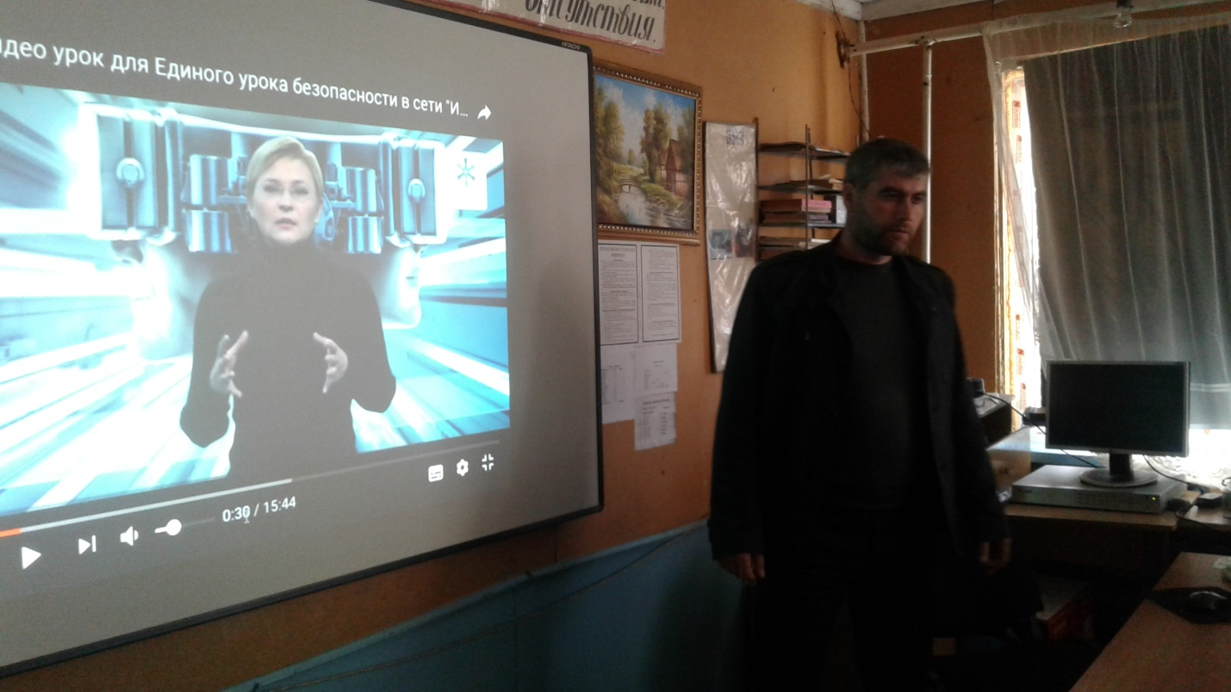ность; 

